**实验10**

请设计一个提交表单的页面：form.html，可以让用户输入相关的基本信息，如下图1所示。当点击“提交”后，跳转到action.html页面，在action.html页面显示用户提交的相关信息，用表格显示出来，如图2所示。

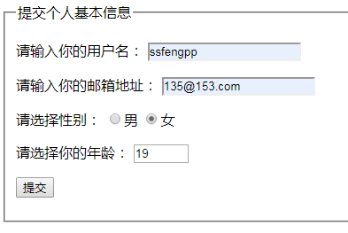

图1

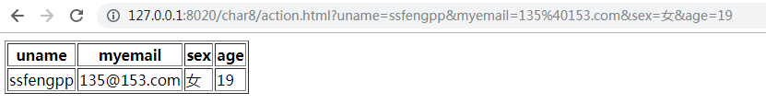

图2